

KLASA: 003-06/14-01/09
URBROJ: 2189-36-02/1-14-2

Z A P I S N I K
Sa 15. sjednice Školskog odbora

Virovitica, 06.11.2014. godine.

Z A P I S N I K

Sa 15. sjednice Školskog odbora TEHNIČKE ŠKOLE VIROVITICA, Virovitica, Zbora narodne garde 29., održane dana 06.11.2014. godine, 13,00 sati.
Nazočni članovi:
- Zdravko Samac, iz reda nastavnika
- Tomislav Žužić, iz reda radničkog vijeća
- Jasna Dvoržak, iz reda nastavnika
- Davor Sertić, iz reda roditelja učenika
Nenazoćni:
- Željka Krznarić, predstavnik osnivača
- Danijela Karlović, predstavnik osnivača
- Ivana Vidak , predstavnik osnivača
Ostali:
- Sanja Drimal, tajnik
- Ivan Kućan, ravnatelj

Sjednicu Školskog odbora Tehničke škole Virovitica otvorio je predsjednik Školskog odbora Zdravko Samac (u danjem tekstu predsjednik).
Predsjednik je pozdravio nazočne članove Školskog odbora, te utvrdio da isti može donositi pravovaljane odluke, nakon toga u odnosu na poziv predložio sljedeći,

DNEVNI RED:
- Usvajanje zapisnika s prošle 14. sjednice ŠO
- Sklapanje ugovora o radu najduže do 60 dana, odnosno do dobivanja suglasnosti MZOS
- Usvajanje rebalansa proračuna VPŽ za 2014. godinu – decentralizirana sredstva – Tehničke škole Virovitica
- Donošenje odluke o visini najma športske dvorane u povodu održavanja koncerta
- Razno

  - 1. Usvajanje zapisnika sa 14. sjednice ŠO
Zapisnik u cijelosti jednoglasno usvojen.

- 2. Sklapanje ugovora o radu najduže do 60 dana, odnosno do dobivanja suglasnosti MZOS
Predlaže se sklapanje ugovora o radu najduže do 60 dana, od 08.11.2014. godine, za slijedeće;

- MAJA ŠTAMPAR
- KRISTINA HORVAT
- NENAD DAKIĆ
- SANJA JEŽABEK
- IVANA MAREK
- ANA ŠVANDRLIK
- JOSIPA MATANČIĆ
- JASNA POLJAK
Jednoglasno donijeta odluka
o sklapanju ugovora o radu najduže do 60 dana s naprijed navedenim.

A) 3. Usvajanje rebalansa proračuna VPŽ za 2014. godinu – decentralizirana sredstva – Tehničke škole Virovitica. Predlaže se rebalans proračuna VPŽ za 2014. godinu – decentralizirana sredstva – Tehničke škole Virovitica.
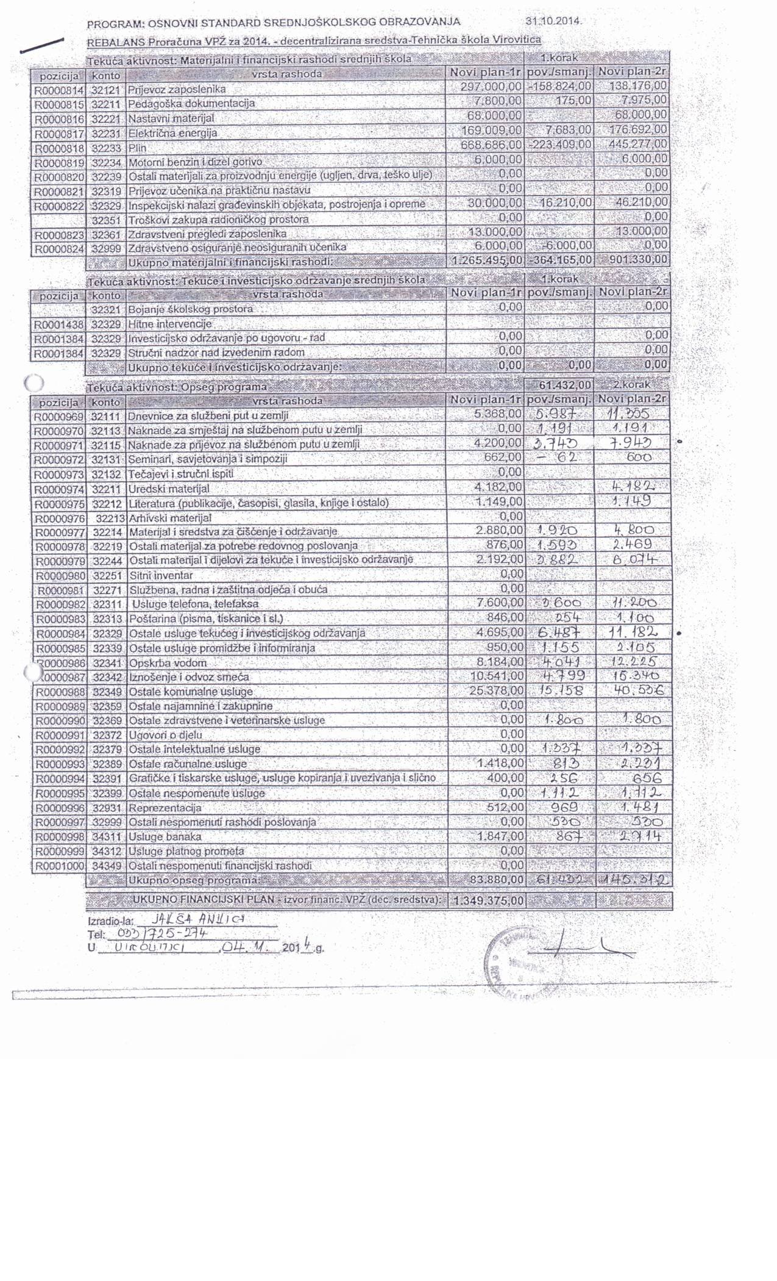
Prijedlog dan na usvajanje, te je donijeta,
Jednoglasna odluka -
O usvajanju Rebalansa proračuna VPŽ za 2014. godinu.

A) 4. Donošenje odluke o visini najma športske dvorane u povodu održavanja koncerata.
Predlaže se minimalan iznos od 6.000,00 kn za najam športske dvorane u svrhu održavanja koncerata, po neposrednoj pogodbi između najmodavca i najmoprimca, a vrijeme najma dvorane za naprijed navedene svrhe obuhvaćalo bi;
    - vrijeme neposrednog održavanja koncerta
    - slaganje i uklanjanje bine
    - vračanje u prijašnje stanje (dvorane)

Prijedlog dan na usvajanje, te je donijeta,
Jednoglasna odluka
- o minimalnom iznosu od 6.000,00 kn za najam športske dvorane u svrhu održavanja koncerta.

- 4. Razno
Usvajanje – Pomoćne knjige za V. razrede zdravstva
Ravnatelj škole prezentira Pomoćnu knjigu za vođenje i praćenje rada izvan školske ustanove odnosno koja bi se vodila u zdravstvenim ustanovama, koja bi se vodila uz Razrednu knjigu za 5 razrede zdravstva.
Prijedlog dan na usvajanje, te se donosi,
jednoglasna odluka – o usvajanju Pomoćne razredne knjige za 5 razrede zdravstva.

Ravnatelj Škole izvještava članove Školskog odbora:
    - o radovima koji će se izvoditi, a odnose se na izvedbu sanacije podova u zbornici (u vrijednosti od 6.150,00 kn), te učionici br. 7. Tehničke škole Virovitica (u vrijednosti od 8.900,00 kn) koje će izvesti EKO PLANET ENERGIJA d.o.o. Virovitica.
Svi radovi financirat će se od sredstava kojima škola prihoduje od iznajmljivanja prostora ustanove u poslovne svrhe, a iste naprijed navedene škola može koristiti isključivo u namjenske svrhe investicijskog održavanja zgrade.

Predsjednik Školskog odbora je utvrdio da članovi nemaju nikakvih pitanja, te zaključuje sjednicu – Školskog odbora u 13,35 sati.

Zapisničar: Predsjednik Školskog odbora:

Sanja Drimal, dipl.iur. Zdravko Samac, prof.

